**МИНИСТЕРСТВО НАУКИ И ВЫСШЕГО ОБРАЗОВАНИЯ РОССИЙСКОЙ ФЕДЕРАЦИИ**

**Рубцовский институт (филиал) федерального государственного бюджетного образовательного учреждения высшего образования**

**«Алтайский государственный университет»**

*Кафедра математики и прикладной информатики*

**ОТЧЕТ**

**о прохождении учебной практики**

**по профессиональному модулю ПМ.08**

**Разработка дизайна веб-приложений**

**в Рубцовский институт (филиал) АлтГУ**

#### Выполнил(а)

#### студент(ка) 2 курса

#### группы 1235С11-2

#### Гончарук С.А.

____________________________

(подпись студента)

#### Руководитель практики от Рубцовского Института (филиала) АлтГУ:

Костенко В.В.

Оценка_____________

«_____»________ 2024г.

Подпись руководителя:

_____________________

##### Рубцовск 2024

**СОДЕРЖАНИЕ**

**ВВЕДЕНИЕ** 2

**ОСНОВНАЯ ЧАСТЬ** 5

1.1. Разработка дизайна веб-приложений в соответствии со стандартами и требованиями заказчика. 6

1.2. Создание, использование и оптимизация изображений для веб-приложений. 6

1.3. Разработка интерфейса пользователя для веб-приложений с 6

**ЗАКЛЮЧЕНИЕ** 6

**СПИСОК ИСПОЛЬЗОВАННОЙ ЛИТЕРАТУРЫ** 7

# ВВЕДЕНИЕ

Целью учебной практики по профессиональному модулю ПМ.08 Разработка дизайна веб-приложений является обязательным является дальнейшее закрепление и совершенствование приобретенных в процессе обучения знаний, полученных при изучении конкретных дисциплин, овладение обучающимися видом профессиональной деятельности – разработка дизайна веб-приложений является обязательным, общими и профессиональными компетенциями по специальности, получение первоначального практического опыта.

Задачи учебной практики:

– приобретение обучающимися первоначального практического опыта профессиональной деятельности в рамках профессионального модуля ПМ.08 Разработка дизайна веб-приложений является обязательным и опыта самостоятельной работы;

– углубление, расширение и систематизация знаний, закрепление практических навыков и умений, полученных при изучении дисциплин и МДК, определяющих специфику специальности;

– ознакомление с содержанием основных работ и исследований по разработке дизайна веб-приложений, выполняемых на предприятии или в организации по месту прохождения практики;

– формирование умений выполнять весь комплекс работ по разработке дизайна веб-приложений для различных предметных областей;

– проверка знаний, полученных при изучении ПМ.8 Разработка дизайна веб-приложений;

– получение практического опыта в области разработки дизайна веб-приложений с учетом современных тенденций в области веб-разработки и в соответствии с корпоративным стилем заказчика, формирования требований к дизайну приложений на основе анализа предметной области и целевой аудитории;

– сбор, анализ и обобщение материалов для подготовки отчета по пройденным видам работ.

С целью овладения видом профессиональной деятельности – разработка дизайна веб-приложений, в ходе практики студент должен:

знать:

– нормы и правила выбора стилистических решений;

– современные методики разработки графического интерфейса;

– требования и нормы подготовки и использования изображений в информационно-телекоммуникационной сети "Интернет";

– государственные стандарты и требования к разработке дизайна веб-приложений.

уметь:

– создавать, использовать и оптимизировать изображения для веб-приложений;

– выбирать наиболее подходящее для целевого рынка дизайнерское решение;

– создавать дизайн с применением промежуточных эскизов, требований к эргономике и технической эстетике;

– разрабатывать интерфейс пользователя для веб-приложений с использованием современных стандартов.

иметь практический опыт в:

– разработке дизайна веб-приложений в соответствии со стандартами и требованиями заказчика;

– создании, использовании и оптимизировании изображений для веб-приложений;

– разработке интерфейса пользователя для веб-приложений с использованием современных стандартов.

# ОСНОВНАЯ ЧАСТЬ

Содержит аналитические материалы, собранные во время прохождения практики по следующим разделам:

## Разработка дизайна веб-приложений в соответствии со стандартами и требованиями заказчика.

Для разработки веб-приложений будет использоваться такая среда разработки, как Microsoft Visual Studio Code. Выбрана именно эта среда разработки из-за простого, интуитивно понятного дизайна и простоты работы с программными кодами, написанными на языках HTML, CSS, JAVA SCRIPT, которые, в свою очередь, и будут использованы для разработки веб-приложений из заданий учебной практики.

Описание предметной области.

Портал клининговых услуг «Мой Не Сам» представляет собой информационную систему для формирования заявок на уборку жилых и производственных помещений. Перед началом использования портала пользователю необходимо пройти процедуру регистрации. В ходе регистрации он указывает данные о себе (ФИО, телефон, адрес электронной почты, логин и пароль). Войдя в систему, заказчик может сформировать заявку на получение услуг, указав свой адрес, контактные данные и конкретный вид услуги из списка предоставляемых. Также заказчик может указать желаемую дату и время получения услуги, а также предпочтительный тип оплаты (наличными или с помощью банковской карты). Заявки заказчиков хранятся в системе. В каждой заявке находятся данные заказчика, статус оказания услуги (новая заявка, услуга оказана или услуга отменена). После подачи заявки администратор может подтвердить заявку, поставить отметку о выполнении или отклонить заявку с указанием причины отклонения.

Основной функционал информационной системы:

1. Страница регистрации. На данной странице необходимо предусмотреть

добавление пользователя в систему. Пользователю необходимо предоставить возможность ввести уникальный логин, пароль, ФИО, телефон, адрес электронной почты. Все поля обязательны для заполнения. По кнопке «Зарегистрироваться» пользователь должен заноситься в базу.

2. Страница авторизации. На данной странице необходимо предусмотреть возможность ввода логина и пароля для зарегистрированных пользователей. Попытки некорректного ввода логина и пароля должны сопровождаться сообщениями.

3. Страница создания заявки. На данной странице авторизованный пользователь имеет возможность просмотреть историю своих заявок, а также оставить новую заявку.

4. Страница формирования заявки. Пользователь указывает: свой адрес, контактные данные, желаемую дату и время получения услуги. Помимо этого, пользователь выбирает вид услуги из предоставленного списка (общий клининг, генеральная уборка, послестроительная уборка, химчистка ковров и мебели). Также пользователь указывает предпочтительный тип оплаты (наличные или банковская карта). Все поля обязательны для заполнения.

5. Панель администратора. Доступ в панель администратора осуществляется по логину adminka и паролю password. В панели администратора видны все заявки (ФИО заявителя, контактные данные и иные свойства заявки). Администратор может сменить статус на «в работе», «выполнено» или «отменено» (обязательно с указанием причины отмены).

Для разработки ИС, подходящей под вышеприведенные требования, требуется создать 4 отдельных HTML-файла. Первый будет отвечать за страницу регистрации, именуем файл как «register», второй-за авторизацию, именуем как «enter», третий-за страницу формирования и создания заявок, именуем «form», четвертый-за панель администратора, именуем «admin». На рисунке 1 представлена изначальная рабочая область с 4 пустыми html-файлами.

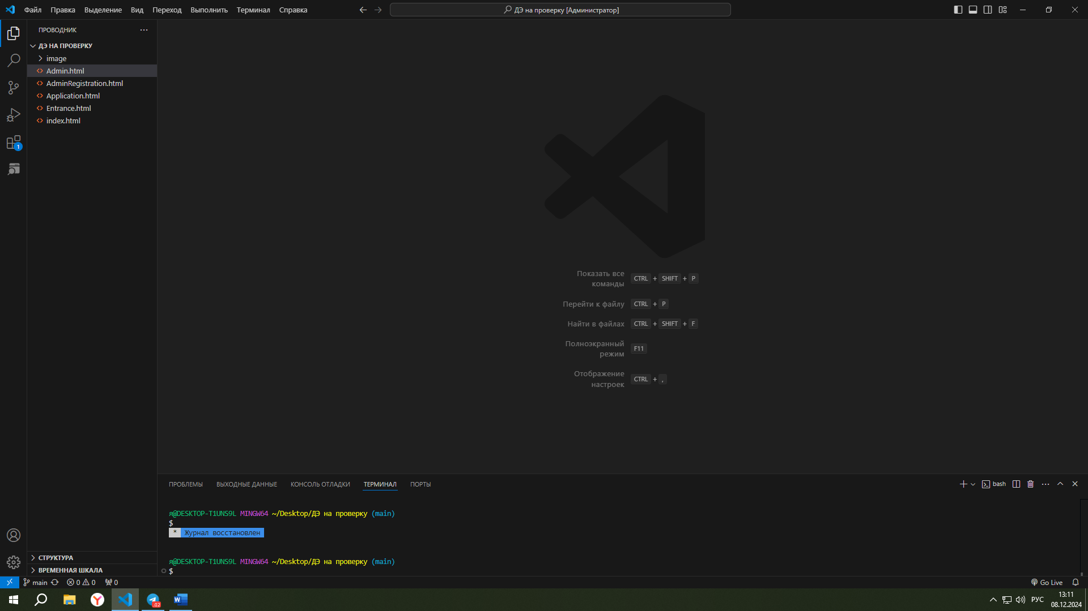

Рисунок 1 — Рабочая область Visual Studio Code

Используя практические знания в разработке веб-приложений, на языке HTML пишем форму для регистрации. Готовая форма представлена листингом 1 в приложении А.

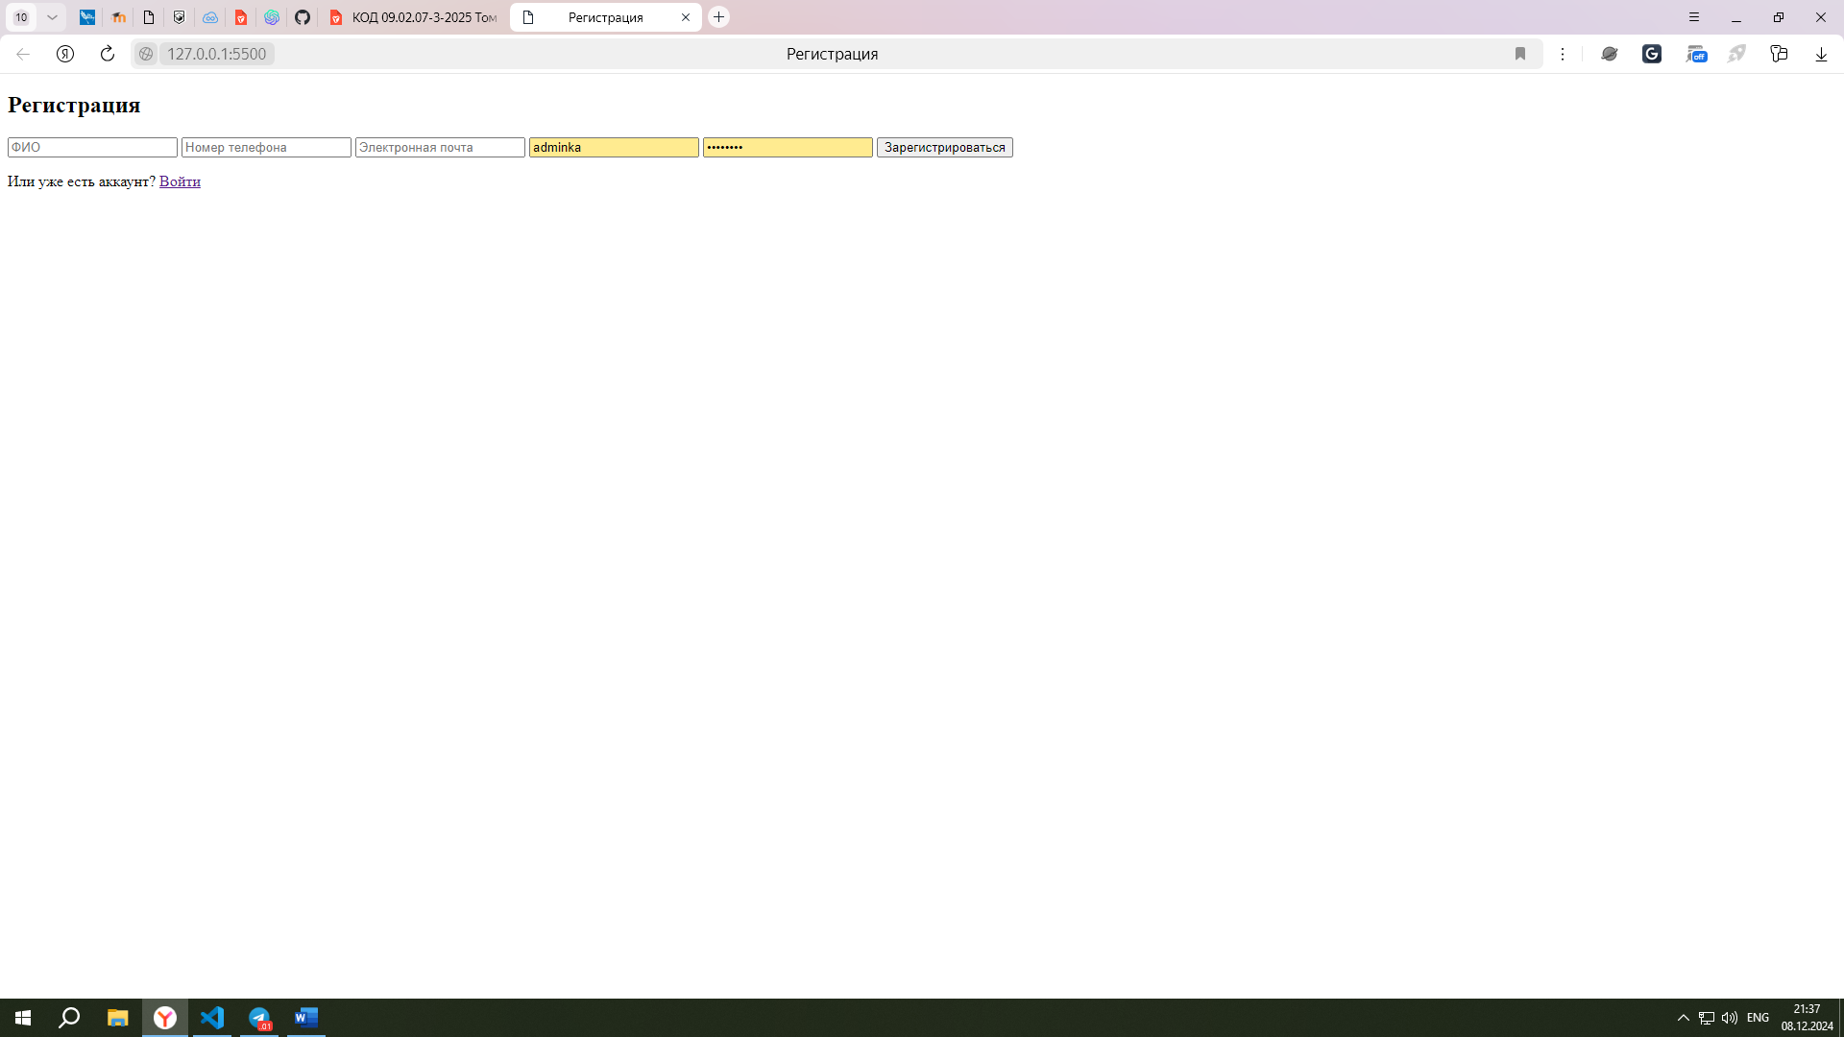

Рисунок 2 — Форма для регистрации

Откроем проект в Yandex браузере с помощью функции Live Server в Visual Studio Code. На рисунке 2 представлен результат выполнения кода в браузере, а именно-форма для регистрации.

Форма регистрации готова. При несовпадении полей «Введите пароль» и «Подтвердите пароль» система выдаст ошибку.

Приступим к написанию второго кода, отвечающего за авторизацию, а также предусмотрим возможность для перехода на панель администратора. Код для авторизации в системе представлен листингом 2 в приложении Б.

Откроем проект в Yandex браузере с помощью функции Live Server в Visual Studio Code. На рисунке 3 представлен результат выполнения кода в браузере, а именно-форма для авторизации.

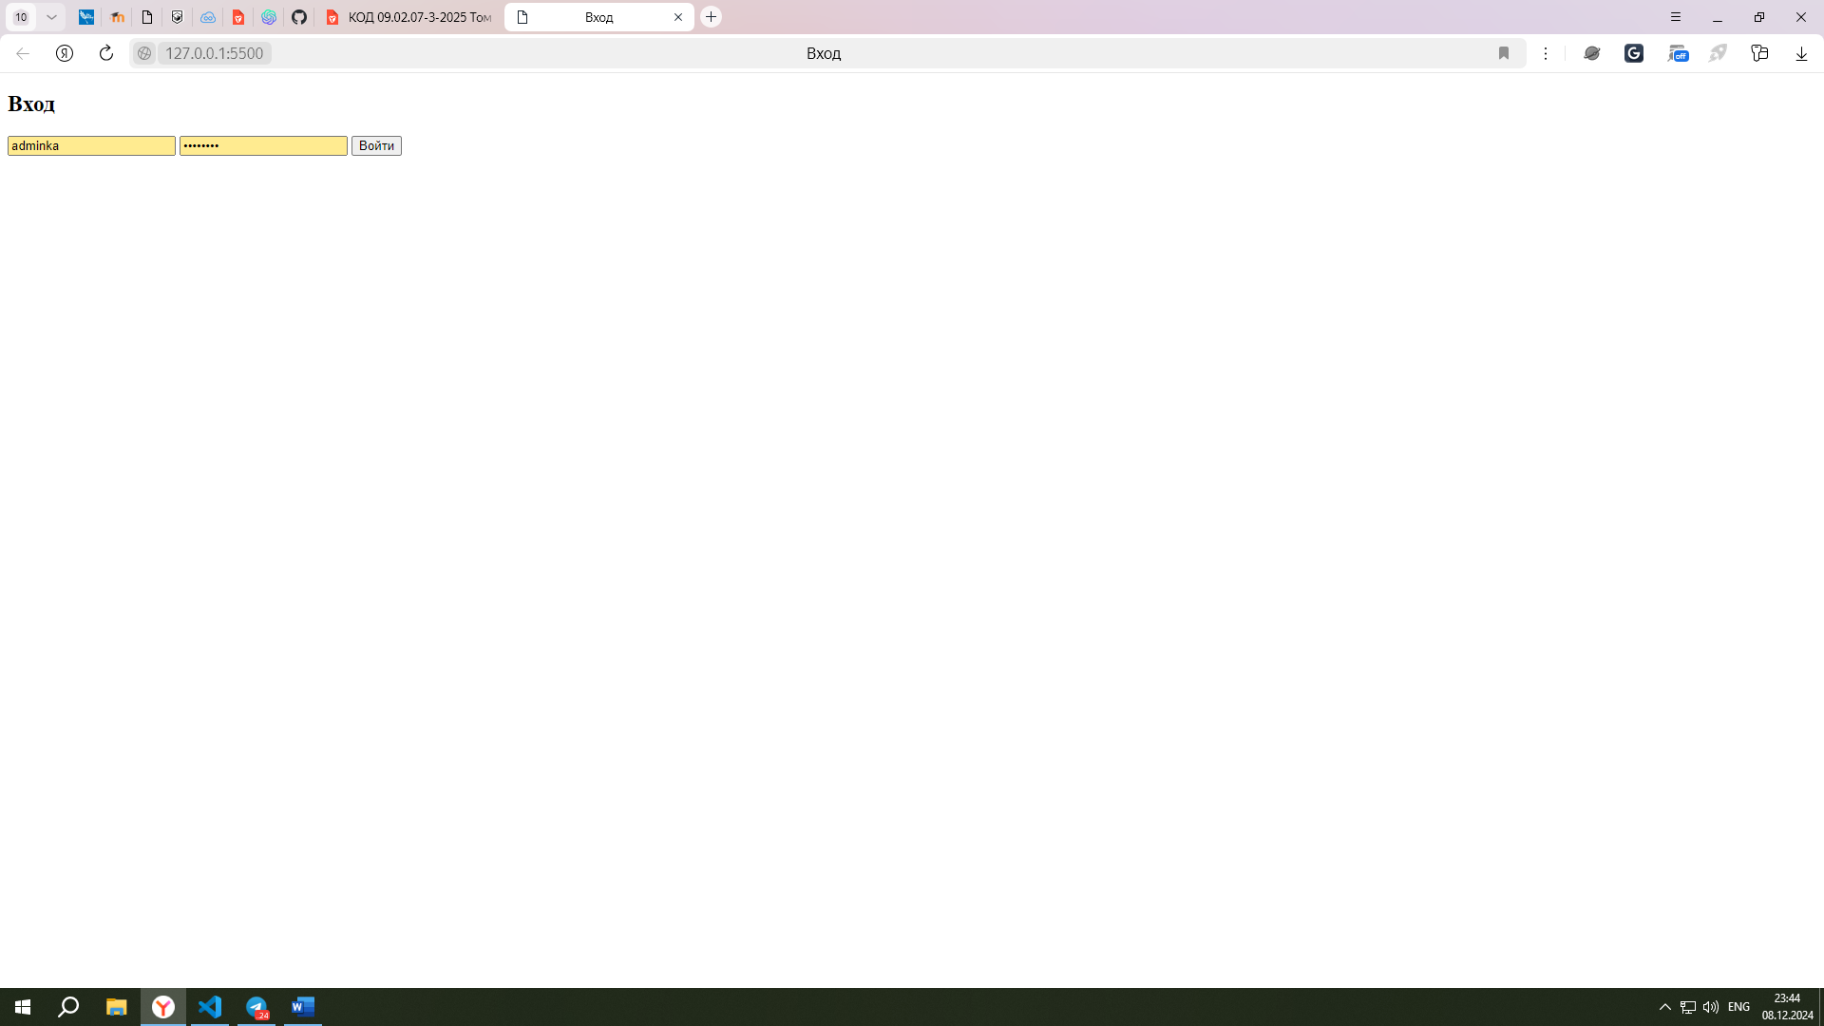

Рисунок 3 — Форма для авторизации

Теперь в ИС имеется две страницы, одна их которых отвечает за регистрацию, вторая-за авторизацию. Они имеют ссылки друг на друга, что упрощает клиенту работу с информационной системой.

Приступим к написанию кода для страницы с существующими заявками, формирования заявки. Код для просмотра и добавления заявки представлен листингом 3 в приложении В.

Откроем проект в Yandex браузере с помощью функции Live Server в Visual Studio Code. На рисунке 4 представлен результат выполнения кода в браузере, а именно-форма для добавления заявки.

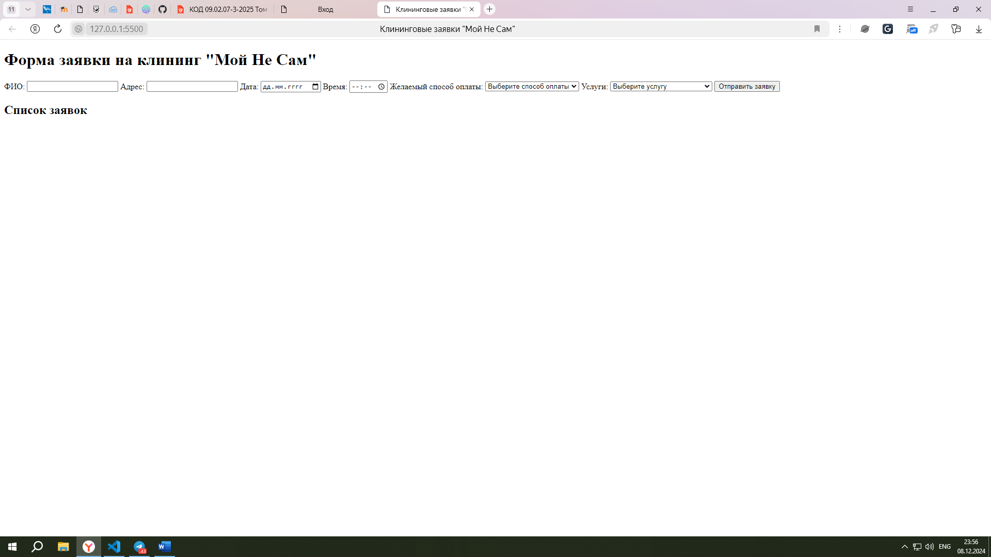

Рисунок 4 — Форма для добавления заявки

Основной функционал готов, осталось лишь создать панель администратора, на которую возможно попасть с формы авторизации. Код для панели администратора представлен листингом 4 в приложении Г.

Откроем проект в Yandex браузере с помощью функции Live Server в Visual Studio Code. На рисунке 5 представлен результат выполнения кода в браузере, а именно-панель администратора.

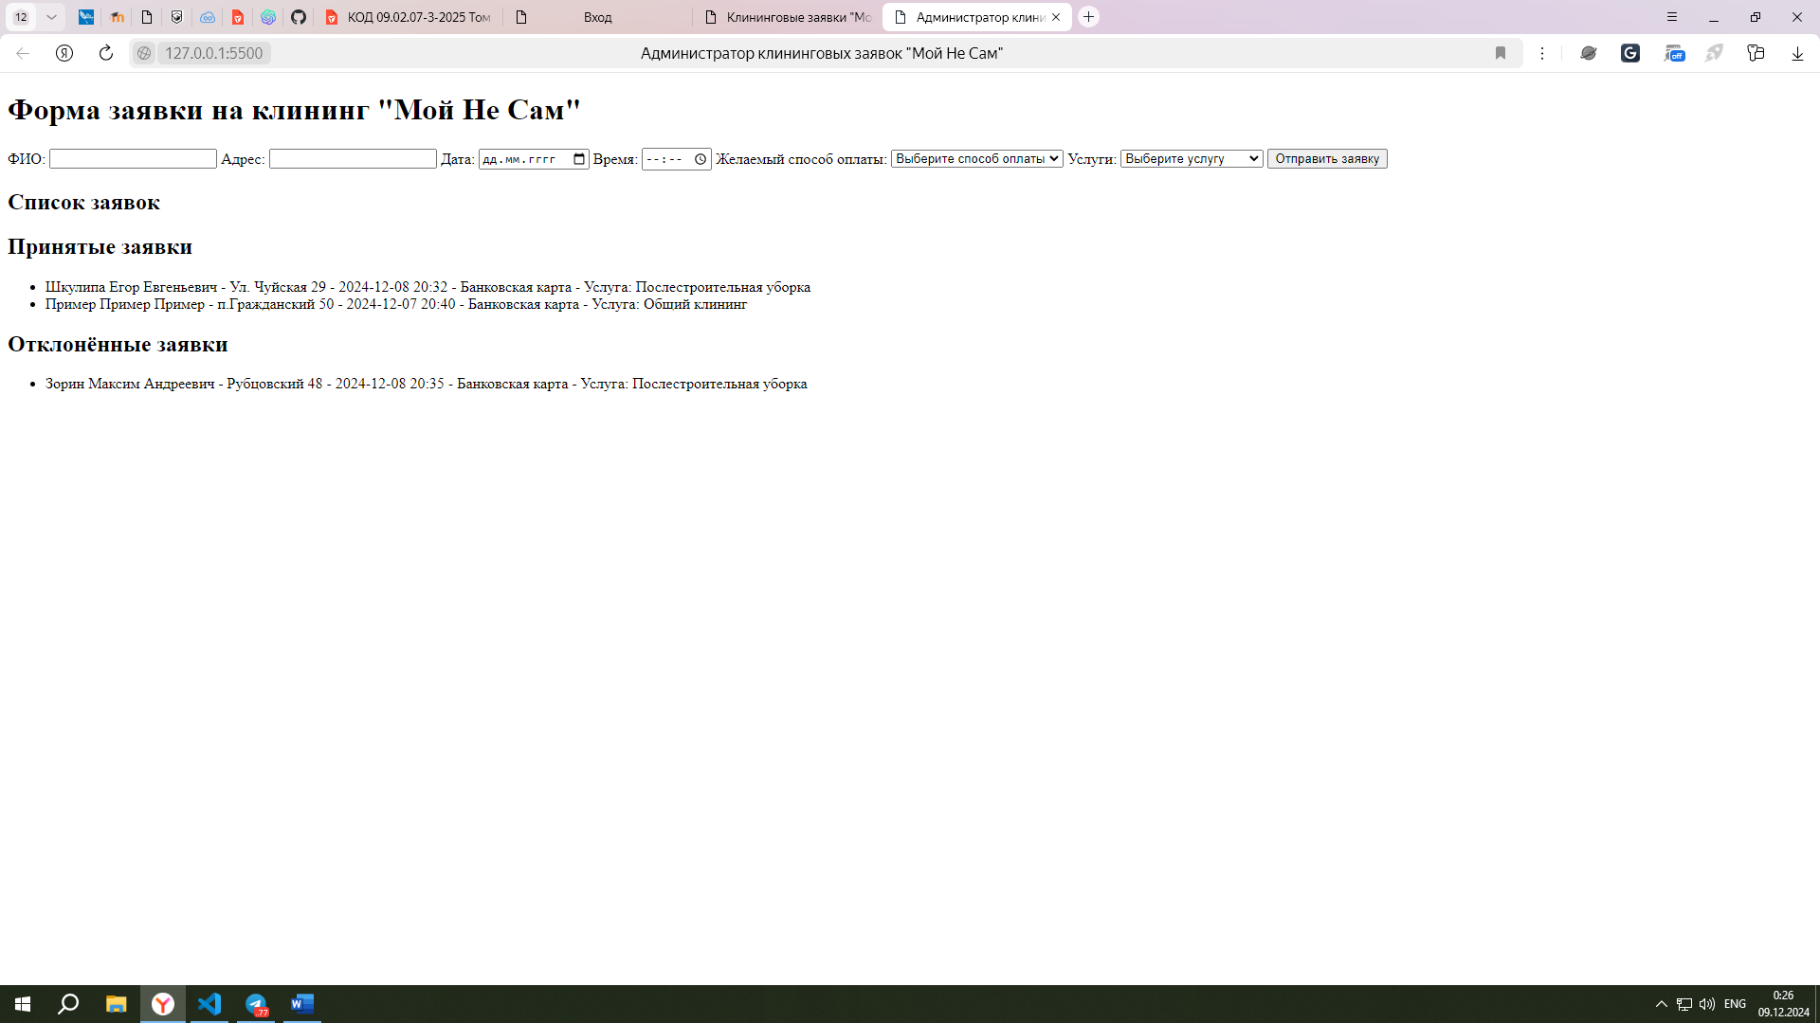

Рисунок 5 — Панель администратора

Разработка дизайна веб-приложения в соответствии со стандартами и требованиями заказчика закончена. ИС полностью подходит под требования заказчика.

## Создание, использование и оптимизация изображений для веб-приложений.

Для дизайна легче всего использовать открытые источники стоковых фото, чтобы не нарушать авторские права. Воспользуемся сервисом Freepik.

Для использования в качестве фона было выбрано 4 фотографии, подходящих под тему ИС. Также для разработки страниц ИС используется язык описания внешнего вида HTML-документа CSS.

Первым создаётся дизайн формы, кнопок, полей и надписей для страницы регистрации. CSS код, используемый для разработки дизайна интерфейса страницы регистрации представлен листингом 6 в приложении Д.

Откроем проект в Yandex браузере с помощью функции Live Server в Visual Studio Code. На рисунке 6 представлен результат выполнения кода в браузере, а именно – дизайн страницы регистрации.

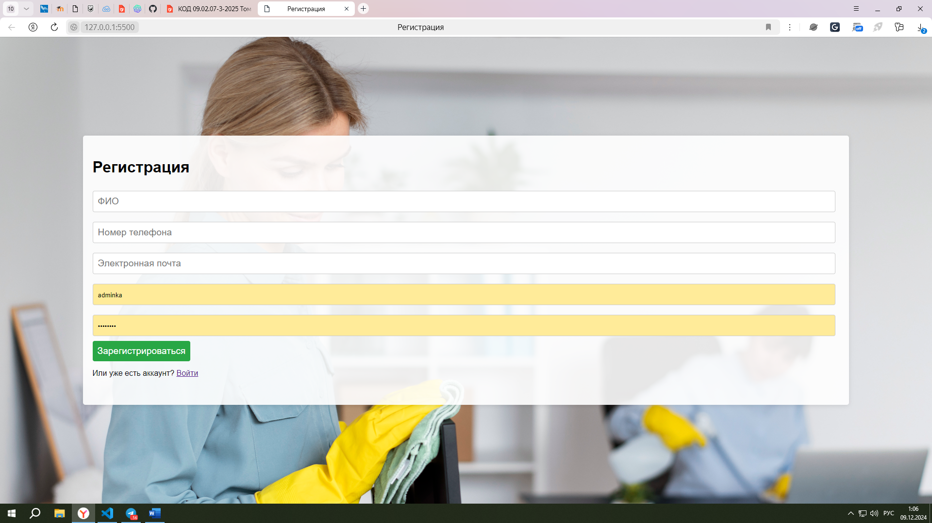

Рисунок 6 - дизайн страницы регистрации

Следующим идёт дизайн страницы авторизации ИС. Для фона использовалась предварительно обработанная в Photoshop фотография без авторского права из свободной платформы Freepik. Для дизайна содержимого страницы использовался CSS. CSS код, используемый для разработки дизайна интерфейса страницы регистрации представлен листингом 7 в приложении Е.

Откроем проект в Yandex браузере с помощью функции Live Server в Visual Studio Code. На рисунке 6 представлен результат выполнения кода в браузере, а именно – дизайн страницы регистрации.

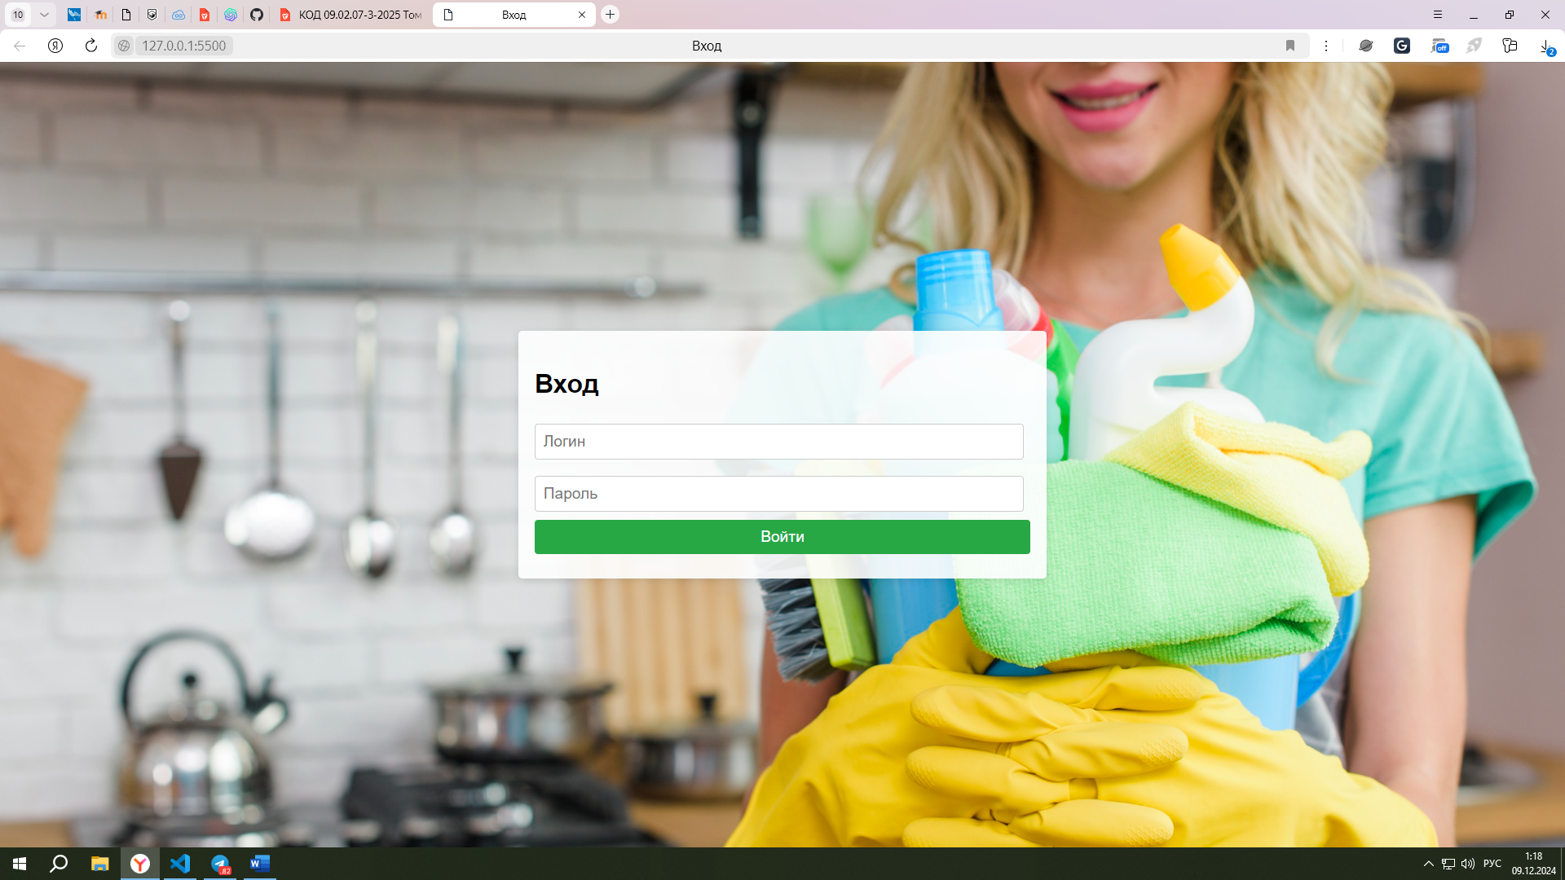

Рисунок 7 – дизайн страницы авторизации

Далее идёт дизайн страницы авторизации ИС. Для фона использовалась предварительно обработанная в Photoshop фотография без авторского права из свободной платформы Freepik. Для дизайна содержимого страницы использовался CSS. CSS код, используемый для разработки дизайна интерфейса страницы регистрации представлен листингом 8.

Откроем проект в Yandex браузере с помощью функции Live Server в Visual Studio Code. На рисунке 8 представлен результат выполнения кода в браузере, а именно – панель администратора.

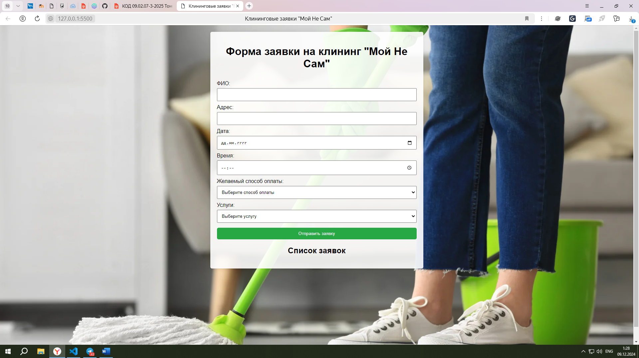

Рисунок 8 – дизайн страницы формирования заявки

Последней идёт дизайн панели администрации ИС. Для фона использовалась предварительно обработанная в Photoshop фотография без авторского права из свободной платформы Freepik. Для дизайна содержимого страницы использовался CSS. CSS код, используемый для разработки дизайна интерфейса страницы регистрации представлен листингом 9 в приложении З.

Откроем проект в Yandex браузере с помощью функции Live Server в Visual Studio Code. На рисунке 9 представлен результат выполнения кода в браузере, а именно – дизайн страницы регистрации.

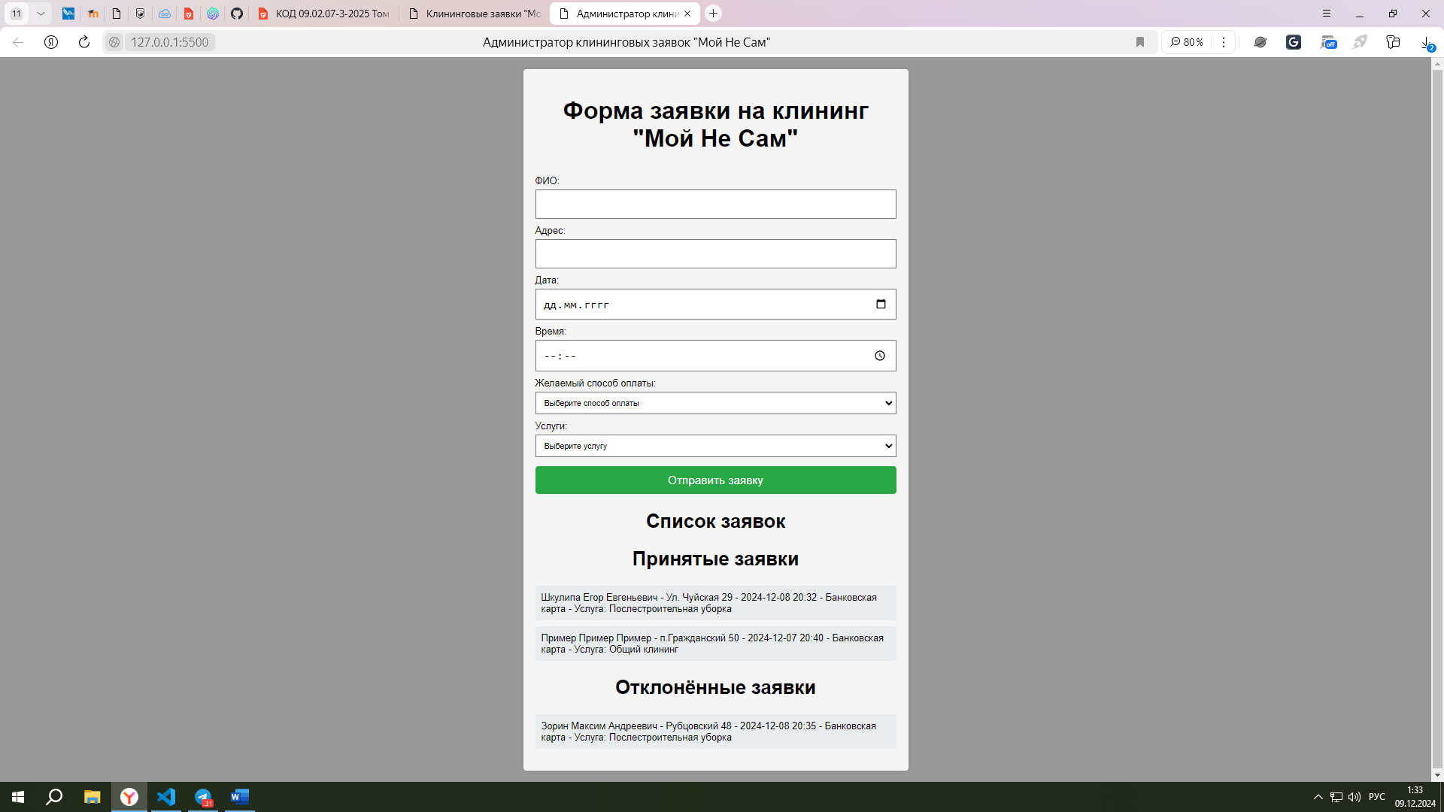

Рисунок 9 – дизайн панели администратора

## 1.3. Разработка интерфейса пользователя для веб-приложений с

**использованием современных стандартов.**

# ЗАКЛЮЧЕНИЕ

содержит выводы и проблемы, с которыми студент столкнулся во время практики – практикант приводит перечень полученных в ходе прохождения практики новых знаний и практических навыков, сравнивает заявленные цели и задачи с личным результатом.

# СПИСОК ИСПОЛЬЗОВАННОЙ ЛИТЕРАТУРЫ

Приложения

Приложение А. Листинг 1 — готовая форма для регистрации:

<!DOCTYPE html>

<html lang="ru">

<head>

<meta charset="UTF-8">

<meta name="viewport" content="width=device-width, initial-scale=1.0">

<title>Регистрация</title>

</head>

<body>

<div class="registration-form">

<h2>Регистрация</h2>

<form id="registrationForm">

<input type="text" name="fullName" placeholder="ФИО" required>

<input type="tel" name="phone" placeholder="Номер телефона" required>

<input type="email" name="email" placeholder="Электронная почта" required>

<input type="text" name="username" placeholder="Логин" required>

<input type="password" name="password" placeholder="Пароль" required>

<button type="submit">Зарегистрироваться</button>

<p>Или уже есть аккаунт? <a class="Enter" href="Entrance.html">Войти</a></p>

</form>

<div class="message" id="message"></div>

<div class="goodMessage" id="goodMessage"></div>

</div>

<script> document.getElementById('registrationForm').addEventListener('submit', function(event) {

event.preventDefault();

const fullName = this.fullName.value.trim();

const phone = this.phone.value.trim();

const email = this.email.value.trim();

const username = this.username.value.trim();

const password = this.password.value;

if (localStorage.getItem(username)) {

showMessage('Пользователь с таким логином уже зарегистрирован.', 'message');

return;

}

const userData = {

fullName,

phone,

email,

username,

password

};

localStorage.setItem(username, JSON.stringify(userData));

showMessage('Вы зарегистрированы', 'goodMessage');

setTimeout(() => {

window.location.href = 'Entrance.html';

}, 2000);

this.reset();

});

function showMessage(message, elementId) {

document.getElementById(elementId).textContent = message;

setTimeout(() => {

document.getElementById(elementId).textContent = '';

}, 3000);

}

const adminLoginForm = document.getElementById('adminLoginForm');

if (adminLoginForm) {

adminLoginForm.addEventListener('submit', function(event) {

event.preventDefault();

const username = this.adminUsername.value;

const password = this.adminPassword.value;

if (username === 'adminka' && password === 'password') {

window.location.href = 'Admin.html';

} else {

showMessage('Неверный логин или пароль.', 'adminMessage');

}

});

}

</script>

</body>

</html>

Приложение Б. Листинг 2 — код для формы авторизации:

<body>

<div class="login-form">

<h2>Вход</h2>

<form id="loginForm">

<input type="text" name="login" placeholder="Логин" required>

<input type="password" name="password" placeholder="Пароль" required>

<button type="submit">Войти</button>

</form>

<div class="message" id="message"></div>

</div>

<script>

document.getElementById('loginForm').addEventListener('submit', function(event) {

event.preventDefault();

const login = this.login.value;

const password = this.password.value;

const userData = localStorage.getItem(login);

if (userData) {

const parsedData = JSON.parse(userData);

if (parsedData.password === password) {

if (parsedData.login === 'adminka') {

window.location.href = 'Admin.html';

} else {

window.location.href = 'Application.html';

}

} else {

showMessage('Неверный пароль.');

}

} else {

showMessage('Пользователь не найден.');

}

});

function showMessage(message) {

const messageDiv = document.getElementById('message');

messageDiv.textContent = message;

setTimeout(() => {

messageDiv.textContent = '';

}, 3000);

}

</script>

</body>

Приложение В. Листинг 3 — код для просмотра и добавления заявки:

<body>

<div class="container">

<h1>Форма заявки на клининг "Мой Не Сам"</h1>

<form id="cleaningForm">

<label for="fullName">ФИО:</label>

<input type="text" id="fullName" required>

<label for="address">Адрес:</label>

<input type="text" id="address" required>

<label for="date">Дата:</label>

<input type="date" id="date" required>

<label for="time">Время:</label>

<input type="time" id="time" required>

<label for="pay">Желаемый способ оплаты:</label>

<select id="pay" required>

<option value="">Выберите способ оплаты</option>

<option value="Наличные">Наличные</option>

<option value="Банковская карта">Банковская карта</option>

</select>

<label for="services">Услуги:</label>

<select id="services" required>

<option value="">Выберите услугу</option>

<option value="Общий клининг">Общий клининг</option>

<option value="Генеральная уборка">Генеральная уборка</option>

<option value="Послестроительная уборка">Послестроительная уборка</option>

<option value="Химчистка ковров и мебели">Химчистка ковров и мебели</option>

</select>

<button type="submit">Отправить заявку</button>

</form>

<h2>Список заявок</h2>

<ul id="requestList"></ul>

</div>

<script>

function loadRequests() {

const requests = JSON.parse(localStorage.getItem('cleaningRequests')) || [];

const requestList = document.getElementById('requestList');

requestList.innerHTML = '';

requests.forEach(request => {

const listItem = document.createElement('li');

listItem.textContent = `${request.fullName} - ${request.address} - ${request.date} ${request.time} - ${request.pay} - Услуга: ${request.services}`;

requestList.appendChild(listItem);

});

}

window.onload = loadRequests;

document.getElementById('cleaningForm').addEventListener('submit', function(event) {

event.preventDefault();

const fullName = document.getElementById('fullName').value.trim();

const address = document.getElementById('address').value.trim();

const date = document.getElementById('date').value;

const time = document.getElementById('time').value;

const services = document.getElementById('services').value;

const pay = document.getElementById('pay').value;

const newRequest = {

fullName,

address,

date,

time,

services,

pay

};

const existingRequests = JSON.parse(localStorage.getItem('cleaningRequests')) || [];

existingRequests.push(newRequest);

localStorage.setItem('cleaningRequests', JSON.stringify(existingRequests));

loadRequests();

document.getElementById('cleaningForm').reset();

});

</script>

</body>

Приложение Г. Листинг 4 — Код для панели администратора:

<body>

<div class="container">

<h1>Форма заявки на клининг "Мой Не Сам"</h1>

<form id="cleaningForm">

<label for="fullName">ФИО:</label>

<input type="text" id="fullName" required>

<label for="address">Адрес:</label>

<input type="text" id="address" required>

<label for="date">Дата:</label>

<input type="date" id="date" required>

<label for="time">Время:</label>

<input type="time" id="time" required>

<label for="pay">Желаемый способ оплаты:</label>

<select id="pay" required>

<option value="">Выберите способ оплаты</option>

<option value="Наличные">Наличные</option>

<option value="Банковская карта">Банковская карта</option>

</select>

<label for="services">Услуги:</label>

<select id="services" required>

<option value="">Выберите услугу</option>

<option value="Обычная уборка">Обычная уборка</option>

<option value="Мытье окон">Мытье окон</option>

<option value="Генеральная уборка">Генеральная уборка</option>

</select>

<button type="submit">Отправить заявку</button>

</form>

<h2>Список заявок</h2>

<ul id="requestList"></ul>

<h2>Принятые заявки</h2>

<ul id="acceptedRequestList"></ul>

<h2>Отклонённые заявки</h2>

<ul id="rejectedRequestList"></ul>

<script>

function loadRequests() {

const requests = JSON.parse(localStorage.getItem('cleaningRequests')) || [];

const acceptedRequests = JSON.parse(localStorage.getItem('acceptedRequests')) || [];

const rejectedRequests = JSON.parse(localStorage.getItem('rejectedRequests')) || [];

const requestList = document.getElementById('requestList');

const acceptedRequestList = document.getElementById('acceptedRequestList');

const rejectedRequestList = document.getElementById('rejectedRequestList');

requestList.innerHTML = '';

acceptedRequestList.innerHTML = '';

rejectedRequestList.innerHTML = '';

requests.forEach((request, index) => {

const listItem = document.createElement('li');

listItem.textContent = `${request.fullName} - ${request.address} - ${request.date} ${request.time} - ${request.pay} - Услуга: ${request.services}`;

const acceptButton = document.createElement('button');

acceptButton.textContent = 'Принять';

acceptButton.onclick = () => handleAdminAction(index, 'accept');

const rejectButton = document.createElement('button');

rejectButton.textContent = 'Отклонить';

rejectButton.onclick = () => handleAdminAction(index, 'reject');

listItem.appendChild(acceptButton);

listItem.appendChild(rejectButton);

requestList.appendChild(listItem);

});

acceptedRequests.forEach((request) => {

const listItem = document.createElement('li');

listItem.textContent = `${request.fullName} - ${request.address} - ${request.date} ${request.time} - ${request.pay} - Услуга: ${request.services}`;

acceptedRequestList.appendChild(listItem);

});

rejectedRequests.forEach((request) => {

const listItem = document.createElement('li');

listItem.textContent = `${request.fullName} - ${request.address} - ${request.date} ${request.time} - ${request.pay} - Услуга: ${request.services}`;

rejectedRequestList.appendChild(listItem);

});

}

function handleAdminAction(index, action) {

const requests = JSON.parse(localStorage.getItem('cleaningRequests')) || [];

if (action === 'accept') {

const acceptedRequests = JSON.parse(localStorage.getItem('acceptedRequests')) || [];

acceptedRequests.push(requests[index]);

localStorage.setItem('acceptedRequests', JSON.stringify(acceptedRequests));

requests.splice(index, 1);

localStorage.setItem('cleaningRequests', JSON.stringify(requests));

} else if (action === 'reject') {

const rejectedRequests = JSON.parse(localStorage.getItem('rejectedRequests')) || [];

rejectedRequests.push(requests[index]);

localStorage.setItem('rejectedRequests', JSON.stringify(rejectedRequests));

requests.splice(index, 1);

localStorage.setItem('cleaningRequests', JSON.stringify(requests));

}

loadRequests();

}

document.getElementById('cleaningForm').addEventListener('submit', function(event) {

event.preventDefault();

const fullName = document.getElementById('fullName').value.trim();

const address = document.getElementById('address').value.trim();

const date = document.getElementById('date').value;

const time = document.getElementById('time').value;

const pay = document.getElementById('pay').value;

const services = document.getElementById('services').value;

const newRequest = {

fullName,

address,

date,

time,

pay,

services

};

const existingRequests = JSON.parse(localStorage.getItem('cleaningRequests')) || [];

existingRequests.push(newRequest);

localStorage.setItem('cleaningRequests', JSON.stringify(existingRequests));

loadRequests();

this.reset();

});

window.onload = loadRequests;

document.getElementById('cleaningForm').addEventListener('submit', function(event) {

event.preventDefault();

const fullName = document.getElementById('fullName').value.trim();

const address = document.getElementById('address').value.trim();

const date = document.getElementById('date').value;

const time = document.getElementById('time').value;

const pay = document.getElementById('pay').value;

const services = document.getElementById('services').value;

const newRequest = {

fullName,

address,

date,

time,

pay,

services

};

const existingRequests = JSON.parse(localStorage.getItem('cleaningRequests')) || [];

existingRequests.push(newRequest);

localStorage.setItem('cleaningRequests', JSON.stringify(existingRequests));

loadRequests();

this.reset();

});

window.onload = loadRequests;

</script>

</body>

Приложение Д. Листинг 5 – Дизайн страницы регистрации:

<style>

body {

font-family: Arial, sans-serif;

background-image: url(image/index.jpg);

background-repeat: no-repeat;

background-size: cover;

display: flex;

justify-content: center;

align-items: center;

height: 100vh;

margin: 0;

}

.registration-form {

display: flex;

flex-direction: column;

justify-content: center;

background-color: rgb(255, 255, 255, 0.9);

padding: 20px;

border-radius: 5px;

box-shadow: 0 2px 10px rgba(0, 0, 0, 0.1);

}

.registration-form h2 {

margin-bottom: 20px;

}

.registration-form input[type="text"],

.registration-form input[type="tel"],

.registration-form input[type="email"],

.registration-form input[type="password"] {

width: 98%;

padding: 10px;

margin: 10px 0;

border: 1px solid #ccc;

border-radius: 4px;

}

.registration-form button {

background-color: #28a745;

color: white;

padding: 10px;

border: none;

border-radius: 4px;

cursor: pointer;

width: auto;

}

.registration-form button:hover {

background-color: #218838;

}

.message {

color: red;

margin-top: 10px;

}

.goodMessage {

color: green;

margin-top: 10px;

}

@media (max-width: 390px) {

h1 {

font-size: 1.5rem;

}

h2 {

font-size: 1.25rem;

}

button {

font-size: 1rem;

padding: 10px;

}

input {

font-size: 1rem;

padding: 10px;

}

}

@media (orientation: landscape) {

.registration-form {

min-height: auto;

max-height: 60vh;

overflow-y: auto;

}

h1 {

font-size: 2.5rem;

}

h2 {

font-size: 2rem;

}

button {

font-size: 1.2rem;

padding: 12px;

}

textarea, input {

font-size: 1.2rem;

padding: 12px;

}

}

</style>

Приложение Е. Листинг 6 – Дизайн страницы авторизации:

<style>

body {

font-family: Arial, sans-serif;

background-image: url(image/Entrance.jpg);

background-repeat: no-repeat;

background-size: cover;

display: flex;

justify-content: center;

align-items: center;

height: 100vh;

margin: 0;

}

.login-form {

background-color: rgb(255, 255, 255, 0.9);

padding: 20px;

border-radius: 5px;

box-shadow: 0 2px 10px rgba(0, 0, 0, 0.1);

}

.login-form h2 {

margin-bottom: 20px;

}

.login-form input {

width: 95%;

padding: 10px;

margin: 10px 0;

border: 1px solid #ccc;

border-radius: 4px;

}

.login-form button {

background-color: #28a745;

color: white;

padding: 10px;

border: none;

border-radius: 4px;

cursor: pointer;

width: 100%;

}

.login-form button:hover {

background-color: #218838;

}

.message {

color: red;

margin-top: 10px;

}

@media (max-width: 390px) {

h1 {

font-size: 1.5rem;

}

h2 {

font-size: 1.25rem;

}

button {

font-size: 1rem;

padding: 10px;

}

input {

font-size: 1rem;

padding: 10px;

}

}

@media (orientation: landscape) {

.registration-form {

min-height: 60vh;

max-height: 60vh;

overflow-y: auto;

}

h1 {

font-size: 2.5rem;

}

h2 {

font-size: 2rem;

}

button {

font-size: 1.2rem;

padding: 12px;

}

textarea, input {

font-size: 1.2rem;

padding: 12px;

}

}

</style>

Приложение Ж. Листинг 7 – Дизайн страницы формирования заявки:

<style>

body {

font-family: Arial, sans-serif;

background-image: url(<https://static>.mk.ru/upload/entities/2020/08/29/03/articles/facebookPicture/0d/23/a7/3e/2bf43cefce463bb772f9659e9ab90b23.jpg);

background-repeat: no-repeat;

background-size: cover;

margin: 0;

padding: 20px;

height: 100vh;

}

.container {

max-width: 600px;

margin: auto;

background: rgb(255, 255, 255, 0.9);

padding: 20px;

border-radius: 5px;

box-shadow: 0 0 10px rgba(0, 0, 0, 0.1);

}

h1, h2 {

text-align: center;

}

form {

display: flex;

flex-direction: column;

}

label {

margin-top: 10px;

}

input, select {

padding: 10px;

margin-top: 5px;

}

button {

margin-top: 15px;

padding: 10px;

background-color: #28a745;

color: white;

border: none;

border-radius: 5px;

}

button:hover {

background-color: #218838;

}

ul {

list-style-type: none;

padding: 0;

}

li {

background: #e9ecef;

margin: 10px 0;

padding: 10px;

border-radius: 5px;

}

</style>

Приложение З. Листинг 8 – Дизайн страницы формирования заявки:

<style>

body {

font-family: Arial, sans-serif;

background-color: rgb(153, 153, 153);

margin: 0;

padding: 20px;

}

.container {

max-width: 600px;

margin: auto;

background: rgb(255, 255, 255, 0.9);

padding: 20px;

border-radius: 5px;

box-shadow: 0 0 10px rgba(0, 0, 0, 0.1);

}

h1, h2 {

text-align: center;

}

form {

display: none;

display: flex;

flex-direction: column;

}

label {

margin-top: 10px;

}

input, select {

padding: 10px;

margin-top: 5px;

}

button {

margin-top: 15px;

padding: 10px;

background-color: #28a745;

color: white;

border: none;

border-radius: 5px;

}

button:hover {

background-color: #218838;

}

ul {

list-style-type: none;

padding: 0;

}

li {

background: #e9ecef;

margin: 10px 0;

padding: 10px;

border-radius: 5px;

display: flex;

justify-content: space-between;

}

@media (max-width: 390px) {

h1 {

font-size: 1.5rem;

}

h2 {

font-size: 1.25rem;

}

button {

font-size: 1rem;

padding: 10px;

}

input {

font-size: 1rem;

padding: 10px;

}

}

@media (orientation: landscape) {

.registration-form {

min-height: 60vh;

max-height: 60vh;

overflow-y: auto;

}

h1 {

font-size: 2.5rem;

}

h2 {

font-size: 2rem;

}

button {

font-size: 1.2rem;

padding: 12px;

}

textarea, input {

font-size: 1.2rem;

padding: 12px;

}

}

</style>